Лабораторная работа №9
Командная оболочка Midnight Commander
Баранов Никита Дмитриевич
Содержание

1 Цель работы
Освоение основных возможностей командной оболочки Midnight Commander. Приобретение навыков практической работы по просмотру каталогов и файлов; манипуляций с ними.

2 Задание
- Изучите информацию о mc, вызвав в командной строке man mc.
- Запустите из командной строки mc, изучите его структуру и меню.
- Выполните несколько операций в mc, используя управляющие клавиши (операции с панелями; выделение/отмена выделения файлов, копирование/перемещение файлов, получение информации о размере и правах доступа на файлы и/или каталоги и т.п.)
- Выполните основные команды меню левой (или правой) панели. Оцените степень подробности вывода информации о файлах.
- Используя возможности подменю Файл , выполните: – просмотр содержимого текстового файла; – редактирование содержимого текстового файла (без сохранения результатов редактирования); – создание каталога; – копирование в файлов в созданный каталог.
- С помощью соответствующих средств подменю Команда осуществите: – поиск в файловой системе файла с заданными условиями (например, файла с расширением .c или .cpp, содержащего строку main); – выбор и повторение одной из предыдущих команд; – переход в домашний каталог; – анализ файла меню и файла расширений.
- Вызовите подменю Настройки . Освойте операции, определяющие структуру экрана mc (Full screen, Double Width, Show Hidden Files и т.д.)ю

3 Выполнение лабораторной работы
Выполняем задания (рис. fig. 1)(рис. fig. 2)(рис. fig. 3)(рис. fig. 4)(рис. fig. 5)(рис. fig. 6)(рис. fig. 7)(рис. fig. 8)(рис. fig. 9)(рис. fig. 10).
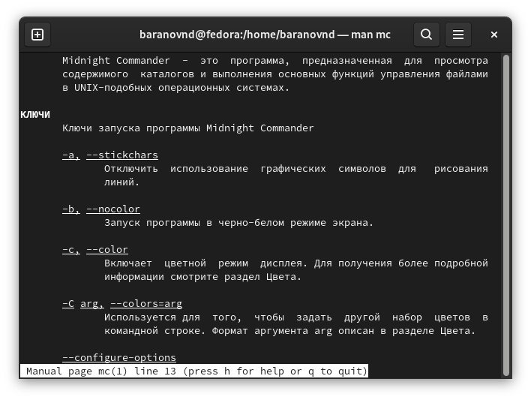
Рис. 1: С помощью man изучаем информацию о mc
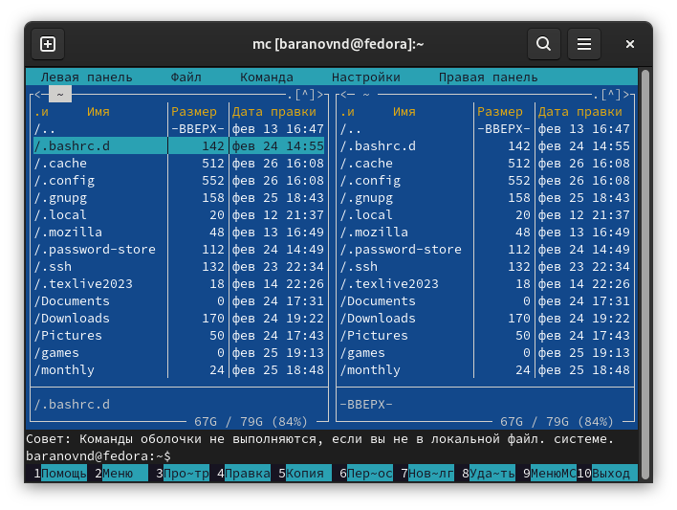
Рис. 2: Запускаем mc
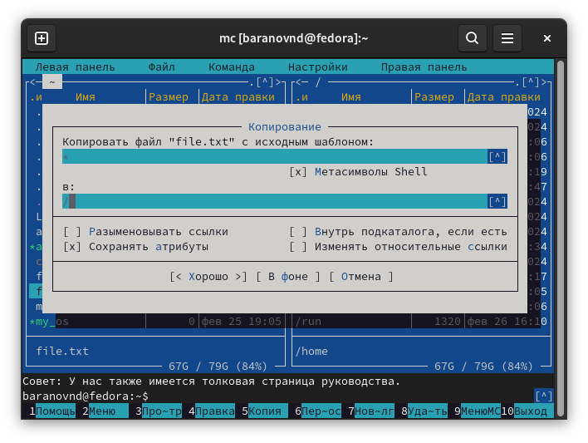
Рис. 3: Выполняем несколько операций в mc
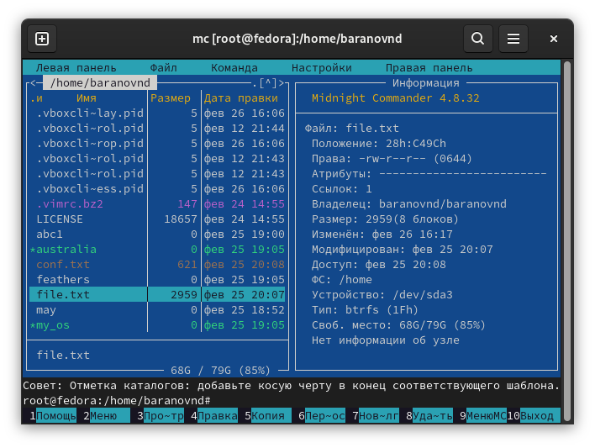
Рис. 4: Изучаем информацию файлах и каталогах в mc
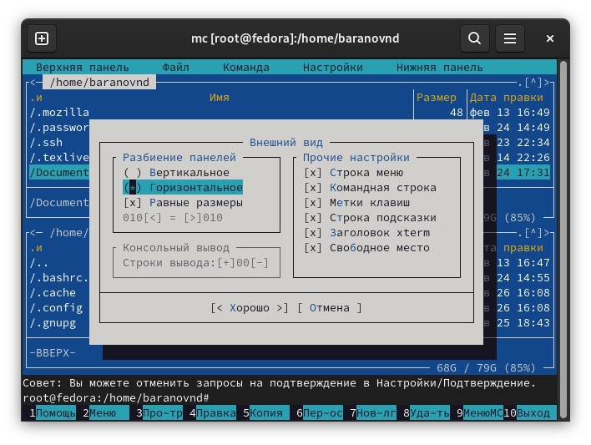
Рис. 5: Выполняем основные команды меню
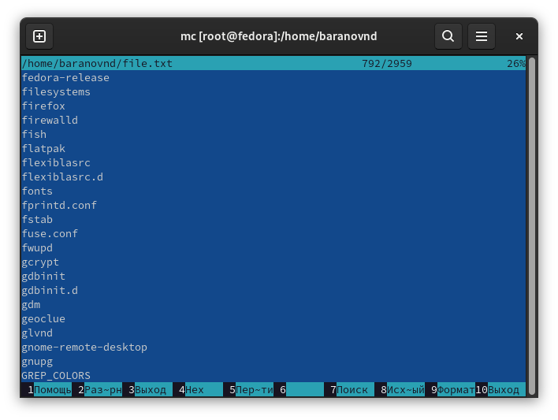
Рис. 6: Просматриваем и редактируем файлы
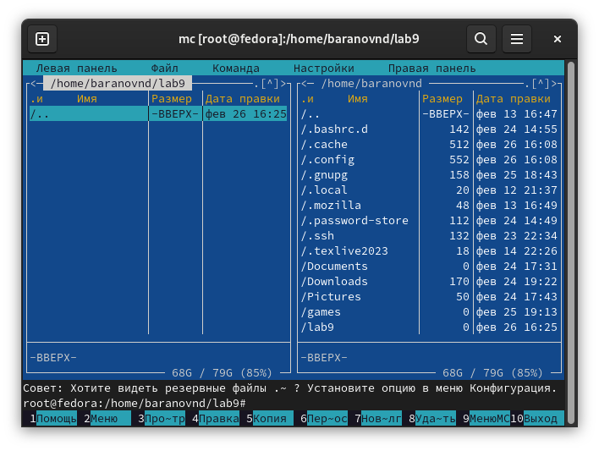
Рис. 7: Просматриваем и редактируем каталоги
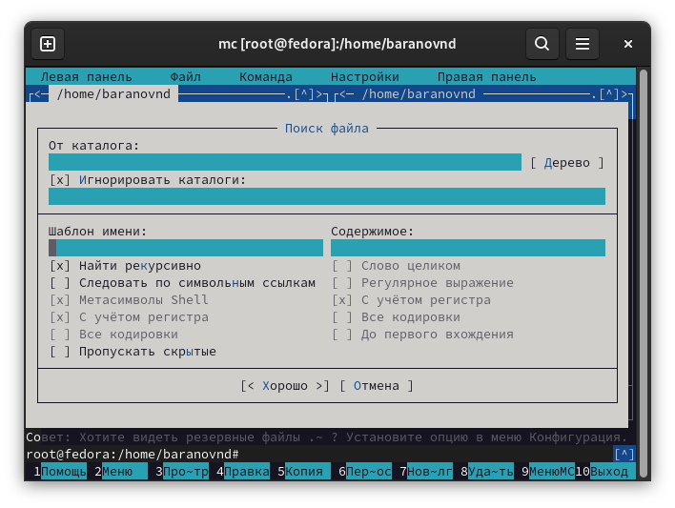
Рис. 8: Поиск файла
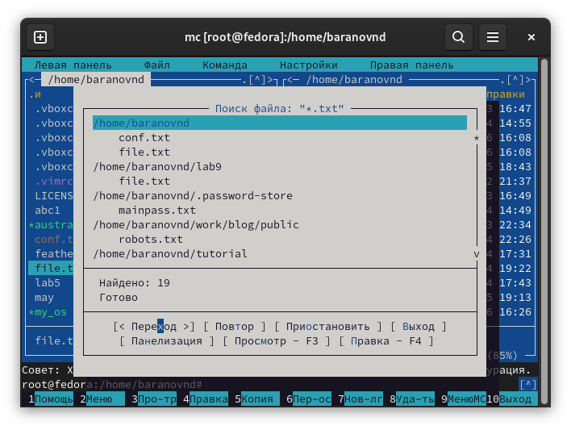
Рис. 9: Поиск файла
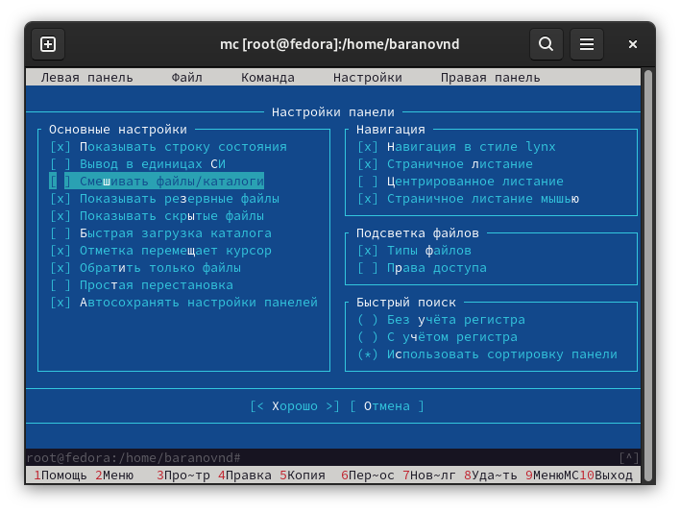
Рис. 10: Подменю настройки

4 Выводы
Мы освоили основных возможностей командной оболочки Midnight Commander. Приобретение навыков практической работы по просмотру каталогов и файлов; манипуляций с ними.

